Приложение

УТВЕРЖДЕН

приказом НИУ ВШЭ

от 24.11.2022 № 6.18.1-01/241122-1

Регламент организации и сопровождения мероприятий в зданиях Национального исследовательского университета
«Высшая школа экономики»

1. Общие положения

1.1. Регламент организации и сопровождения мероприятий в зданиях Национального исследовательского университета «Высшая школа экономики» (далее соответственно – Регламент, НИУ ВШЭ) устанавливает порядок организации услуг питания силами операторов питания, предоставляющих услуги питания в зданиях НИУ ВШЭ и порядок предоставления помещений в зданиях НИУ ВШЭ для проведения мероприятий.

1.2. В Регламенте используются следующие термины и определения:
1.2.1. ЕЛК – система «Единый личный кабинет»;

1.2.2. Инициатор – структурное подразделение НИУ ВШЭ, инициирующее проведение Мероприятия;

1.2.3. Координатор – работник Управления, ответственный за координирование действий по подготовке и сопровождению Мероприятия в рамках организации питания;
1.2.4. Мероприятия – российские и международные мероприятия, проводимые НИУ ВШЭ или с участием НИУ ВШЭ в помещениях НИУ ВШЭ;
1.2.5 Помещения НИУ ВШЭ – конференц-залы, залы заседаний Ученого совета, переговорные комнаты, помещения столовых, буфетов, ресторана (расположенного по адресу: Покровский бульвар, д.11), профессорских залов и профессорских клубов, коворкингов, помещений Культурного центра НИУ ВШЭ;
1.2.6. Система «Вышка-BPM» – Система автоматизации процессов НИУ ВШЭ (Business Process Management);
1.2.7. Смета мероприятия – расчет расходов на перечень услуг и блюд, предоставляемых оператором питания на мероприятие;
1.2.7. СЭД – система электронного документооборота;

1.2.8. Управление – Управление корпоративного гостеприимства.

2. Организация питания на мероприятиях

2.1. Управление осуществляет организацию услуг питания на Мероприятии в соответствии с заявкой Инициатора, оформленной согласно приложению 1 к Регламенту (далее – заявка).

2.2. Инициатор оформляет заявку в ЕЛК в разделе Сервисы/Социальные сервисы/Питание/Заявка на организацию питания на мероприятии НИУ ВШЭ по форме (приложение 1), включающую информацию по утвержденному бюджету мероприятия и источниках финансирования.

2.3. Заявка рассматривается Начальником Управления корпоративного гостеприимства и Координатором в течение трех рабочих дней с момента её поступления.

2.4. По итогам рассмотрения заявки Инициатор получает от Координатора уведомление о том, что:

2.4.1. «Заявка принята к исполнению» (если заявка удовлетворяет всем требованиям);

2.4.2. «Заявка требует уточнения/дополнения по вопросам (с указанием позиций) и будет принята к исполнению после предоставления информации в запрошенном объеме»;

2.4.3. «Заявка может быть удовлетворена частично» (с указанием позиций);

2.4.4. «Заявка отклонена» (с указанием причин).

2.5. В случае получения уведомления, указанного в подпункте 2.4.2 пункта 2.4 Регламента, Инициатор дорабатывает заявку и высылает уточненную/дополненную заявку в Управление на адрес корпоративной электронной почты Начальника Управления корпоративного гостеприимства и Координатора в течение двух рабочих дней с момента поступления уведомления.

2.6. В случае внесения любых изменений в организацию питания (формат, тайминг, сроки, меню, отмена, изменение адреса проведения мероприятия и т.д.) Инициатор направляет на адрес электронной корпоративной почты Координатора информацию об изменении не позднее сроков, указанных в подпунктах 4.3.1- 4.3.3 пункта 4.3 Регламента.

2.7. По итогам оказанным услуг инициатором и координатором подписывается «Акт выполненных работ» (Приложение №2).

3. Порядок предоставления помещений для проведения мероприятий
в зданиях НИУ ВШЭ
3.1. Для бронирования и предоставления помещений, за исключением помещений, перечисленных в приложении 2 к Регламенту, Инициатор заполняет заявку на бронирование помещений для Мероприятия в системе «Вышка-BPM» (раздел «Заказ помещений для мероприятий») (далее – заявка на бронирование помещений).
3.2. Для бронирования помещений, представленных в приложении 2 к Регламенту, ответственный работник Инициатора бронирует помещение через Управление.
3.3. На момент подачи заявки на бронирование помещений, Инициатором должно быть принято окончательное решение по месту и датам проведения Мероприятия, при этом запрещается:

3.3.1. одновременное бронирование нескольких помещений с последующим выбором одного из них на даты проведения одного Мероприятия.

3.3.2. одновременное бронирование помещения на несколько дат с последующим выбором даты проведения Мероприятия.

3.4. В случае нарушения Инициатором условий, указанных в подпунктах 3.3.1 – 3.3.2 пункта 3.3 Регламент Управление вправе отказать в организации питания на мероприятии с письменным уведомлением Инициатора.

3.5. В случае проведения Мероприятия с участием первых лиц государства, известных людей, лиц, вовлеченных в политическую деятельность, Управление оставляет за собой право отменять согласованную ранее заявку, с уведомлением Инициатора посредством направления скана служебной записки в СЭД. Ответственный за мероприятие, согласно приказу, указывает информацию о проведения мероприятия с участием первых лиц государства, известных людей, лиц, вовлеченных в политическую деятельность в заявке в графе «дополнительные комментарии».

3.6. Бронирование помещений НИУ ВШЭ для проведения Мероприятия с участием внешних организаций, выступающих в роли соорганизаторов (или организаторов), осуществляется структурным подразделением НИУ ВШЭ – соорганизатором проведения Мероприятия.

4. Основные этапы организации питания участников Мероприятия

4.1. Инициатор направляет в СЭД и/или на электронные адреса Начальника Управления корпоративного гостеприимства и Координатора приказ о проведении мероприятия с указанием суммы денежных средств на организацию питания на мероприятии.

4.2. При необходимости сопровождения Мероприятия работниками Управления и оператора общественного питания в выходные или нерабочие праздничные дни, ответственному работнику Инициатора необходимо предусмотреть в смете проекта приказа сумму выплат и источник финансирования за выход работников Управления и оператора питания в выходные или нерабочие праздничные дни.

4.3. При необходимости организации питания для участников Мероприятия ответственный работник Инициатора направляет на адрес корпоративной электронной почты Координатора заполненную заявку в соответствии с приложением 1 к Регламенту в срок не менее, чем:

4.3.1 за пять рабочих дней до даты проведения Мероприятия в случае, если сумма по заявке не превышает 100 000 (сто тысяч) рублей и количество участников мероприятия составляет не более 50 (пятидесяти) персон. Внесение любых изменений в ранее согласованную заявку возможно не позднее, чем 24 часа с момента согласования.

4.3.2 за семь рабочих дней до даты проведения Мероприятия в случае, если сумма по заявке превышает 100 000 (сто тысяч) рублей. Внесение любых изменений в ранее согласованную заявку возможно не позднее, чем 48 часов с момента согласования.

4.3.3. за 15 рабочих дней до даты проведения Мероприятия в случае, если сумма заявки превышает 350 000 (триста пятьдесят тысяч) рублей. Внесение любых изменений в ранее согласованную заявку возможно не позднее чем за 10 рабочих дней с момента согласования.

4.4. Ответственный работник Инициатора должен присутствовать на Мероприятии в течение всего периода его проведения.

Приложение 1

к Регламенту организации и сопровождения мероприятий в зданиях Национального исследовательского университета «Высшая школа экономики»

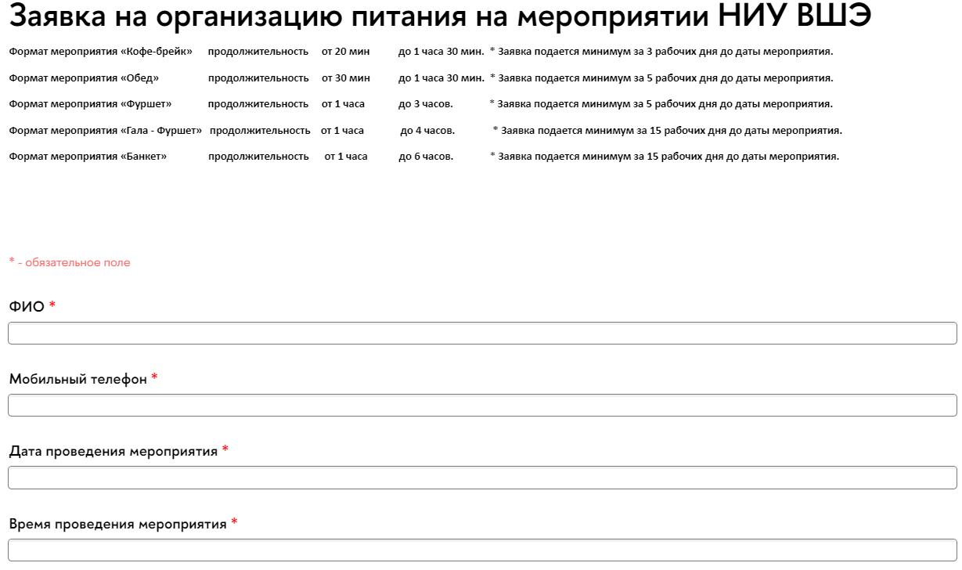
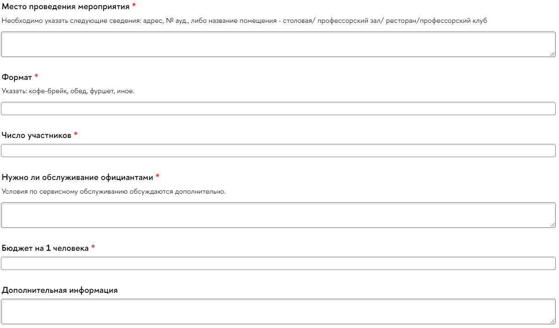
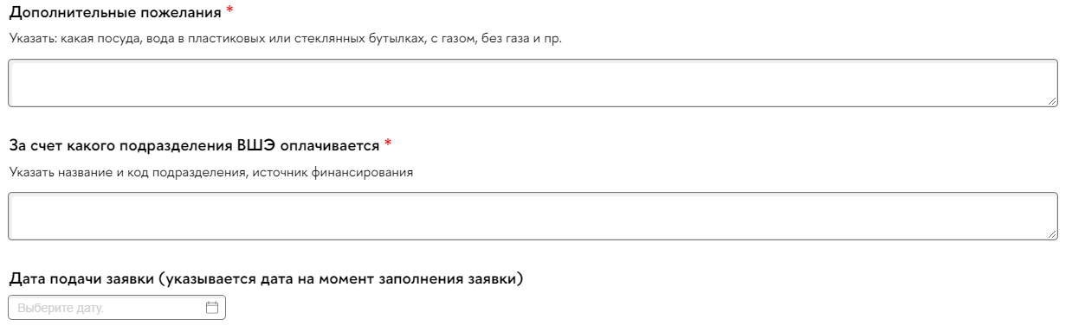

Приложение №2

к Регламенту организации и сопровождения мероприятий в зданиях Национального исследовательского университета «Высшая школа экономики»

Акт № от « » 2025 г_____________________________________________________

Исполнитель:

Заказчик:

№ | Наименование работ, услуг | Кол-во

Вышеперечисленные услуги выполнены полностью и в срок. Заказчик претензий по объему, качеству и срокам оказания услуг не имеет.

________________________________________________________________________

ИСПОЛНИТЕЛЬ ЗАКАЗЧИК

___________________ ___________________

К мероприятиям могут относиться: - мероприятия, поддержанные Комиссией по рассмотрению заявок на проведение и/или финансовую поддержку конференций, семинаров, симпозиумов и других научных мероприятий НИУ ВШЭ; - Апрельская международная научная конференция; - Общеуниверситетские крупные мероприятия (по решению ректора или курирующих проректоров); - мероприятия Управления международного сотрудничества и Дирекции по интернационализации (по решению проректора, координирующего деятельность Управления и Дирекции); - мероприятия Дирекции программы развития (по решению проректора, координирующего деятельность Дирекции структурных подразделений НИУ ВШЭ); - мероприятия по заявке иных структурных подразделений НИУ ВШЭ.

